MEADOC Bodenelement
MEA Bautechnik

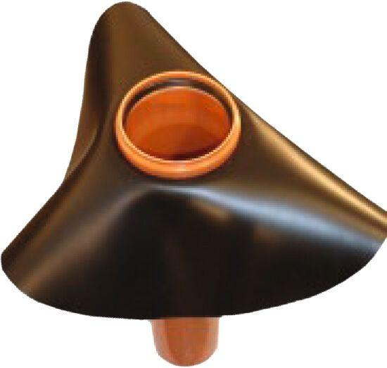Eigenschaften
Werkstoff
Polypropylen (PP), Polyvinylchlorid (PVC)
Länge (mm)
50,00
Nennweite DN
100,00 - 250,00

